**青少年软件编程（图形化）等级考试试卷（四级）**

分数：100 题数：24

一、单选题(共10题，共30分)

1. 默认小猫角色，运行下列程序，绘制出的图案是？（ ）

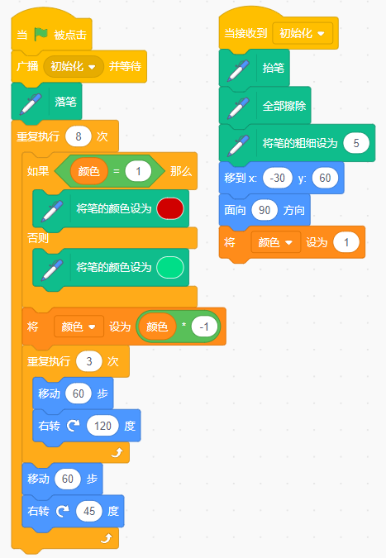

A. 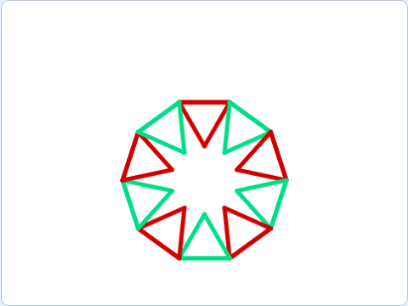

B. 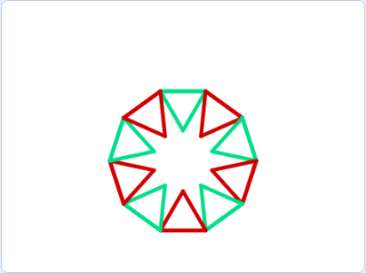

C. 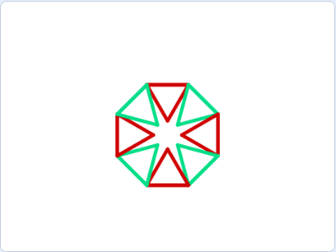

D. 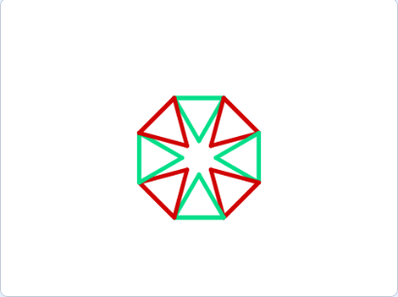

试题编号：20240804-xwb-012

试题类型：单选题

标准答案：C

试题难度：较难

试题解析：外层循环次数为8，所以三角形个数为8，A和B选项不符合要求。变量初始值为1，第一个绘制的三角形颜色为红色，所以C选项正确。

考生答案：A

考生得分：0

是否评分：已评分

评价描述：

2. 出生年份减3的差除以12的余数即为生肖编号，例如出生年份为2008，减3的差除以12的余数为1，生肖即为鼠；出生年份为2007，减3的差除以12的余数为0，生肖为猪。下列哪个选项可以根据输入的生日年份计算并说出对应的生肖？（ ）

A. 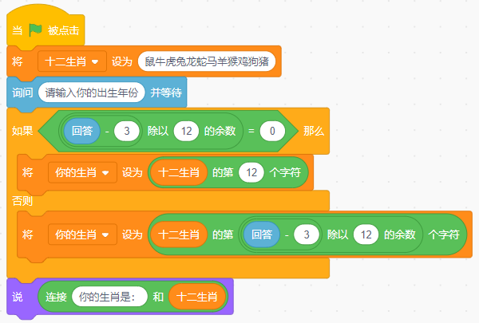

B.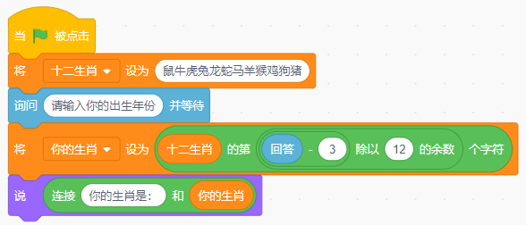

C. 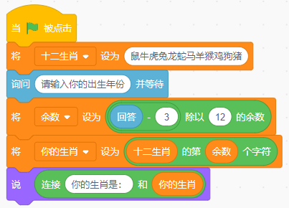

D. 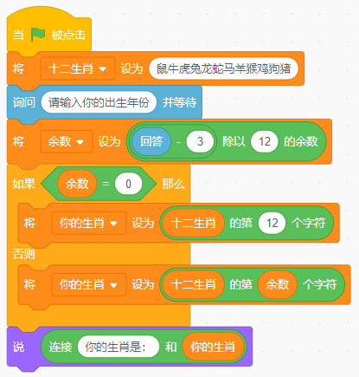

试题编号：20240804-xwb-021

试题类型：单选题

标准答案：D

试题难度：一般

试题解析：A选项最后字符串连接时变量错误，应该连接“你的生肖”；B和C选项都没有对余数为0的情况进行讨论，无法判断出生肖为猪的情况。

考生答案：D

考生得分：3

是否评分：已评分

评价描述：

3. 默认小猫角色，运行下列程序后，不可能说出？（ ）

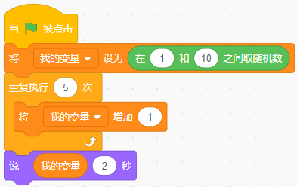

A. 5

B. 6

C. 12

D. 15

试题编号：20240808-zmm-002

试题类型：单选题

标准答案：A

试题难度：较难

试题解析：执行程序后，我的变量的范围是6到15，不能是5。

考生答案：A

考生得分：3

是否评分：已评分

评价描述：

4. 下列哪个选项，小猫说“我擅长Programming”？（ ）

A. 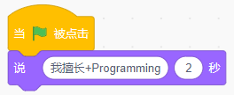

B. 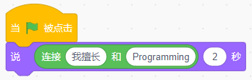

C. 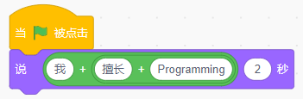

D. 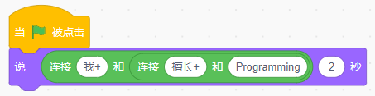

试题编号：20240812-zyl-001

试题类型：单选题

标准答案：B

试题难度：一般

试题解析：A选项和D选项的“+”也是字符，C选项的字符串直接相加结果是数字0

考生答案：B

考生得分：3

是否评分：已评分

评价描述：

5. 运行下列程序，变量sum的值为？（ ）

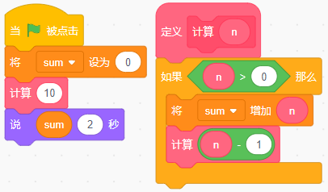

A. 45

B. 50

C. 55

D. 60

试题编号：20240812-zyl-006

试题类型：单选题

标准答案：C

试题难度：容易

试题解析：使用函数递归调用计算1-10所有整数的和，为55。

考生答案：C

考生得分：3

是否评分：已评分

评价描述：

6. 使用冒泡排序对数列5、9、2、6、1进行从小到大排序，第一轮冒泡的过程中，数字一共进行了几次交换？（ ）

A. 1次

B. 2次

C. 3次

D. 4次

试题编号：20240812-zyl-010

试题类型：单选题

标准答案：C

试题难度：一般

试题解析：依次比较每对相邻的元素，并对顺序不正确的元素对交换位置，"我的列表"初始为 [5,9,2,6,1]，9>2，不符合从小到大的要求，互换9和2的位置，此时数列为[5,2,9,6,1]，9>6，不符合从小到大的要求，互换9和6的位置，此时数列为[5,2,6,9,1]，9>1，不符合从小到大的要求，互换9和1的位置，此时数列为[5,2,6,1,9]，到大结尾，第一轮冒泡完成，整个过程进行了3次数字交换。故选项C正确。

考生答案：C

考生得分：3

是否评分：已评分

评价描述：

7. 设计一款夜空大战的游戏，小敌机被子弹击中几次之后，就会爆炸？（ ）

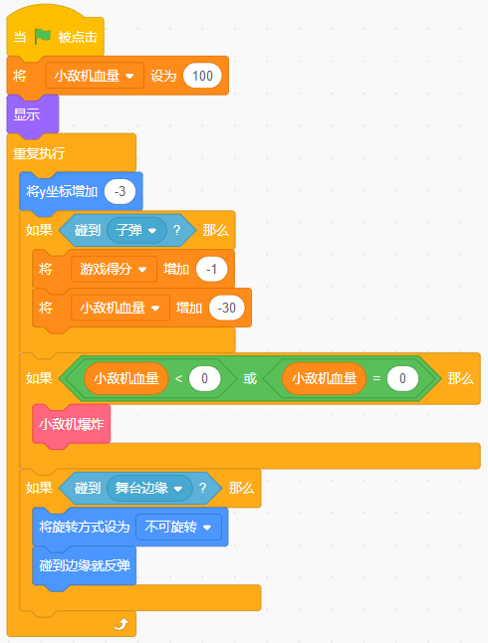

A. 2

B. 3

C. 4

D. 5

试题编号：20240820-cy-026

试题类型：单选题

标准答案：C

试题难度：一般

试题解析：小敌机初始血量为100，每次被子弹击中之后血量减30，当被击中4次后血量变为-20，就会爆炸，C项正确。

考生答案：C

考生得分：3

是否评分：已评分

评价描述：

8. 默认小猫角色，运行下列程序后，小猫说变量n的值是？（ ）

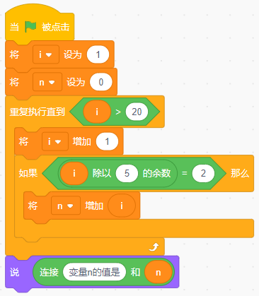

A. 25

B. 29

C. 36

D. 38

试题编号：20240820-cy-033

试题类型：单选题

标准答案：D

试题难度：一般

试题解析：把2—20之间除以5余数为2的数字相加，即2+7+12+17=38，D项符合。

考生答案：D

考生得分：3

是否评分：已评分

评价描述：

9. 角色共有7个造型如下图所示，运行程序后，角色的造型最终是？（ ）

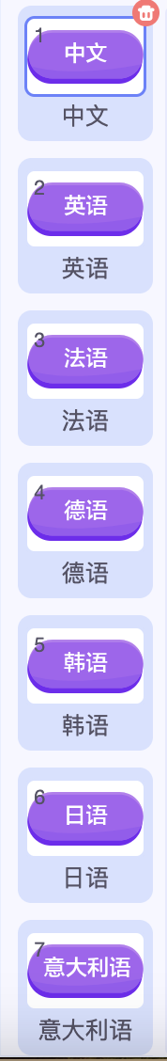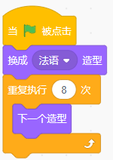

A. 意大利语

B. 法语

C. 德语

D. 英语

试题编号：20240826-ylj-011

试题类型：单选题

标准答案：C

试题难度：一般

试题解析：程序会重复执行8次，按照顺序执行，最终造型为德语。

考生答案：C

考生得分：3

是否评分：已评分

评价描述：

10. 运行程序后，“水果”列表的第4项是？（ ）

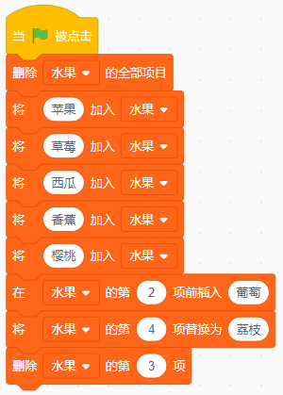

A. 荔枝

B. 葡萄

C. 香蕉

D. 樱桃

试题编号：20240826-ylj-015

试题类型：单选题

标准答案：C

试题难度：容易

试题解析：运行程序，列表的顺序为苹果、葡萄、荔枝、香蕉、樱桃，故选择C

考生答案：A

考生得分：0

是否评分：已评分

评价描述：

二、判断题(共10题，共20分)

11. 小圆点角色的程序如下左图所示，程序运行后的效果如下右图所示，自制积木中又调用了自己，这种算法叫做递归。（ ）

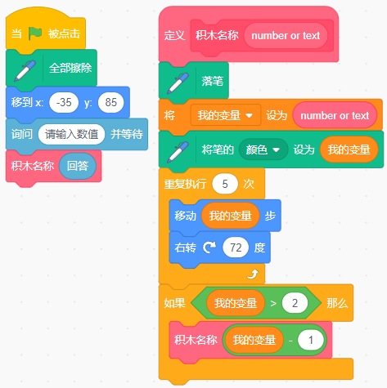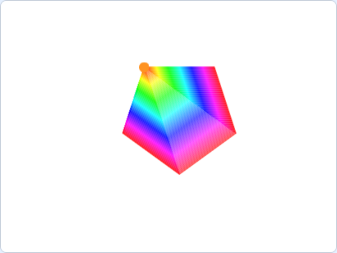

正确 错误

试题编号：20240808-zmm-001

试题类型：判断题

标准答案：正确

试题难度：容易

试题解析：从程序来看，存在函数自己调用自己的情况（自定义积木的结尾部分），算法中的递归就是自己调用自己。

考生答案：正确

考生得分：2

是否评分：已评分

评价描述：

12. “成绩”列表中保存了一组降序排序的数据，运行下列程序，输入一个数，插入到列表中，插入后列表中的数据仍然从大到小排序。（ )

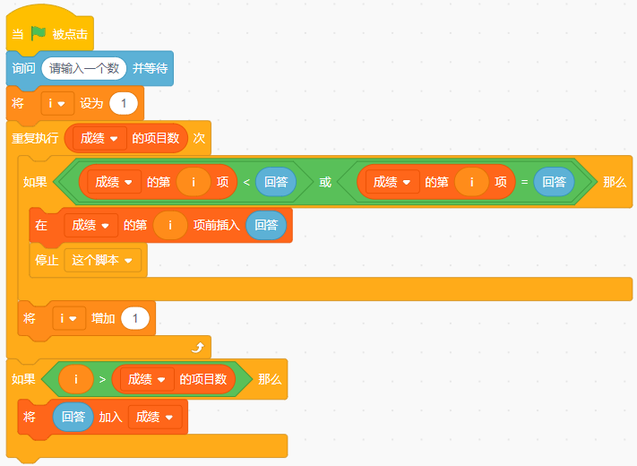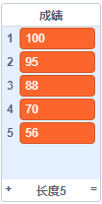

正确 错误

试题编号：20240808-zmm-003

试题类型：判断题

标准答案：正确

试题难度：较难

试题解析：输入数字后，从头到尾查找到列表中第一个小于或者等于输入数字的项，在这一项前插入，如果没找到，则把数字加到列表最后面。

考生答案：正确

考生得分：2

13. 有一角色位于左图中红色箭头所在的方格，“前进一格”积木块可以使他朝着当前的方向前进一个格子，如右图所示的程序启动后该角色可以沿着蓝色路线走到绿旗所在方格处，那么①处的数值是13.（ ）

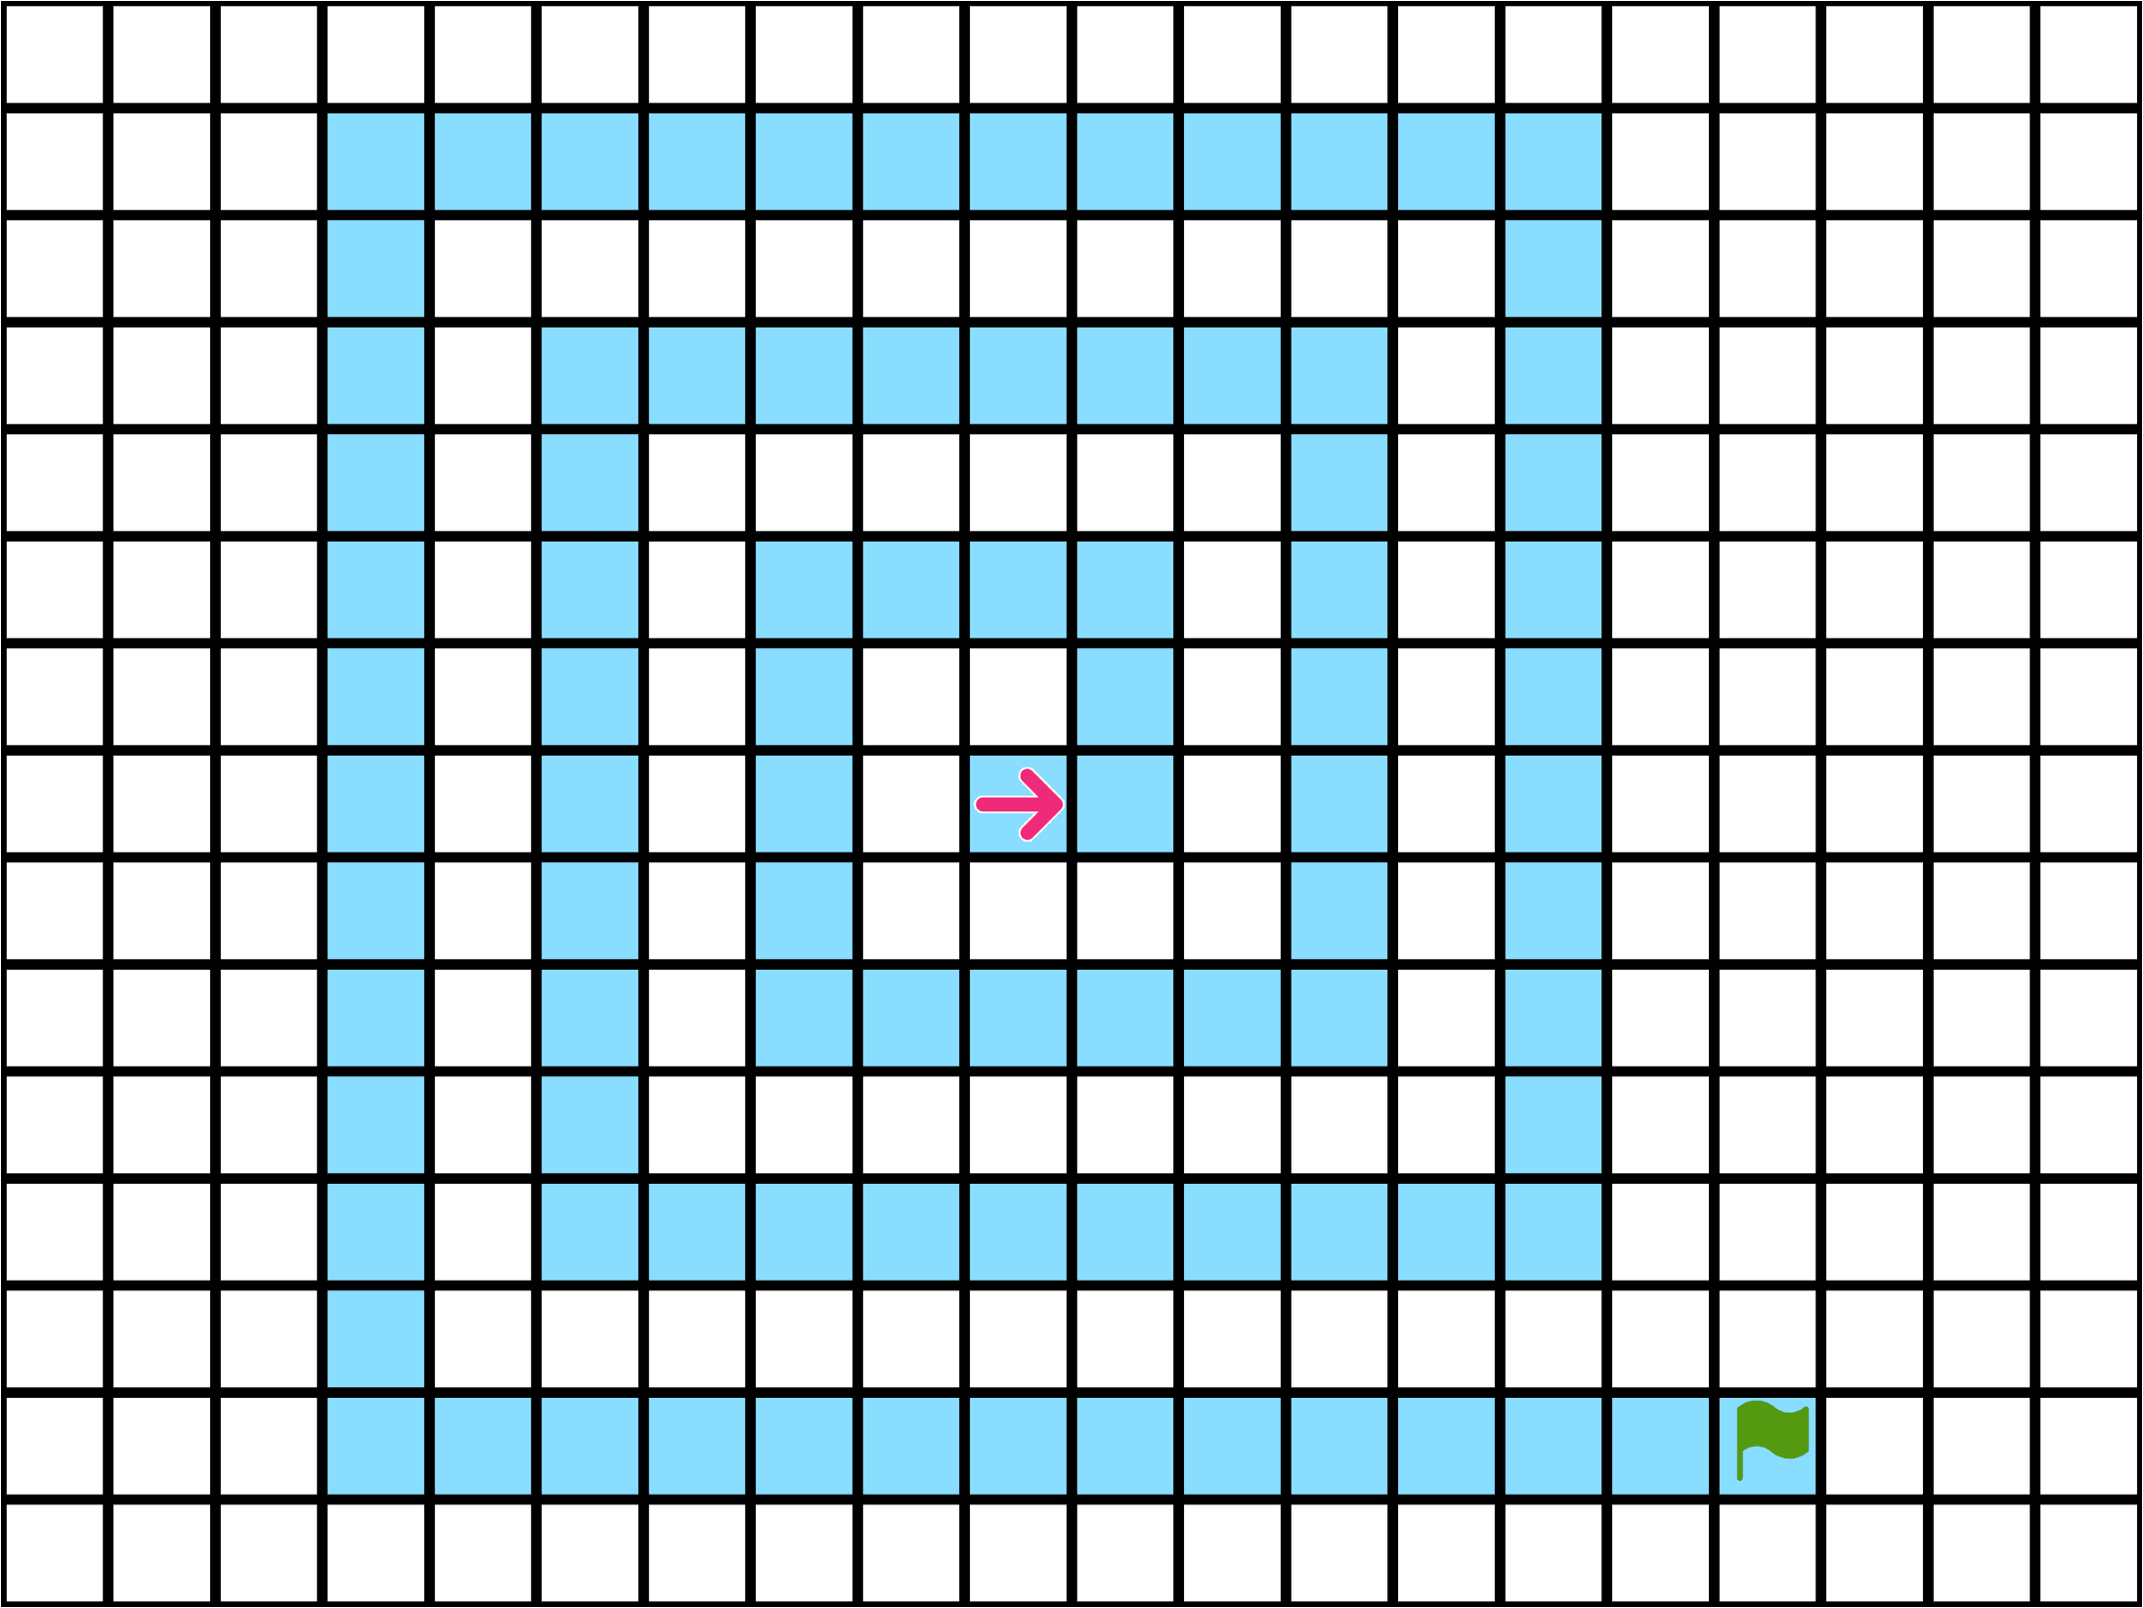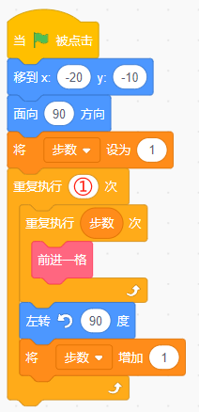

正确 错误

试题编号：20240808-zmm-014

试题类型：判断题

标准答案：正确

试题难度：容易

试题解析：蓝色路线为螺旋正方形，图2代码中①处重复执行的次数就是螺旋正方形的边长数，因此重复执行的次数是13.

考生答案：正确

考生得分：2

是否评分：已评分

评价描述：

14. 小猫初始方向为面向90方向，在下列程序中的①和②依次填入3和4，运行程序后能绘制出如下右图所示的图案。（ ）

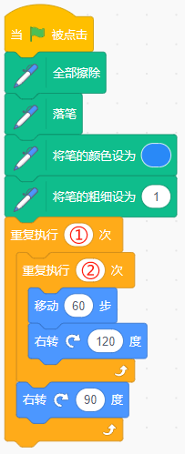

正确 错误

试题编号：20240812-zyl-025

试题类型：判断题

标准答案：错误

试题难度：较难

试题解析：该程序是绘制一个风车图形，风车的形状是由四个小三角形构成，所以外循环应为4，内循环应为3。

考生答案：错误

考生得分：2

是否评分：已评分

评价描述：

15. 水果列表中没有“弥猴桃”一项，运行下列程序，角色会说“0”。（ ）

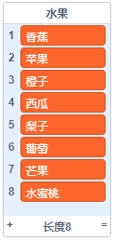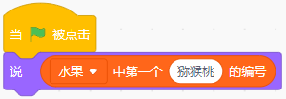

正确 错误

试题编号：20240816-wkz-016

试题类型：判断题

标准答案：正确

试题难度：一般

试题解析：此题中水果列表不存在“弥猴桃”，角色会说“0”。

考生答案：正确

考生得分：2

是否评分：已评分

评价描述：

16. 列表”字母“中存储了26个大写字母，小猫每次运行下列程序，能说出26个大写字母中的随机一个字母。（ ）

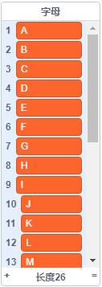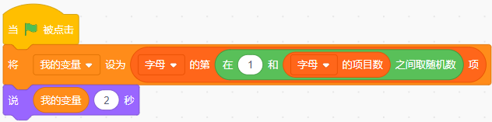

正确 错误

试题编号：20240816-wkz-018

试题类型：判断题

标准答案：正确

试题难度：容易

试题解析：列表的项目数为26，能够随机说出其中一项，也就是一个随机的大写字母。

考生答案：正确

考生得分：2

是否评分：已评分

评价描述：

17. 运行下列程序，输入“Hello”，角色最后说"000Hello"。（ ）

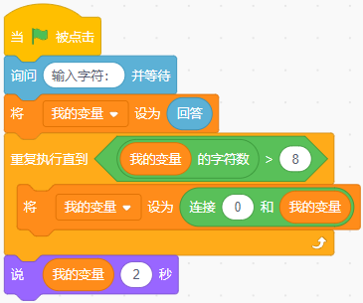

正确 错误

试题编号：20240816-wkz-026

试题类型：判断题

标准答案：错误

试题难度：一般

试题解析：运行程序后，我的变量的值为”0000Hello“。

考生答案：错误

考生得分：2

是否评分：已评分

评价描述：

18. 运行下列程序后，变量i和s的值最终分别为81和121。（ ）

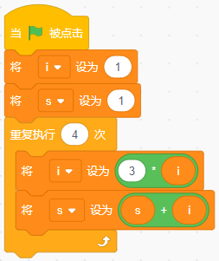

正确 错误

试题编号：20240826-ylj-012

试题类型：判断题

标准答案：正确

试题难度：一般

试题解析：每次循环i都乘以3，四次循环i的值一次为3, 9, 27, 81, s值这四个值相加再加上1，1+3+9+27+81=121，所以本题正确。

考生答案：正确

考生得分：2

是否评分：已评分

评价描述：

19. 默认小猫角色，运行下列程序后，小猫先说“拜拜！”，再说“你好！”。（ ）

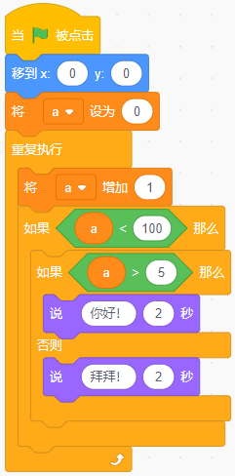

正确 错误

试题编号：20240826-ylj-013

试题类型：判断题

标准答案：正确

试题难度：一般

试题解析：由题目可知，程序执行时，第一次执行a小于5，所以先说“拜拜！”，再说“你好！”

考生答案：正确

考生得分：2

是否评分：已评分

评价描述：

20. 运行下列程序后，S的值最终为32，那么红框处的数字应为7。（ ）

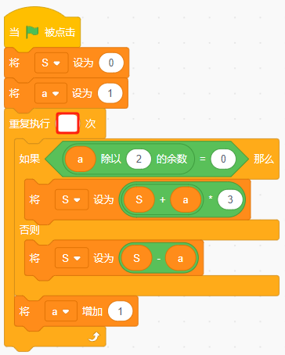

正确 错误

试题编号：20240826-ylj-025

试题类型：判断题

标准答案：正确

试题难度：一般

试题解析：循环第1次，a除以2的余数不是0，所以执行否则条件，s=s-a=-1，然后a增加1后继续循环，此时a=2，除以2的余数为0，所以执行如果条件，s=（s+a）*3=3，然后a增加1，继续循环。第3次循环后，s=0；第4次循环，s=12，第5次，s=7；第6次，s=39；第7次，s=32。

所以循环了7次，说法正确。

考生答案：正确

考生得分：2

是否评分：已评分

评价描述：

三、编程题(共4题，共50分)

21. BMI计算器

1.准备工作

（1）删除默认小猫角色，添加三个按钮角色：Button3，给三个角色分别添加文字“身高”，“体重”和“BMI”；

（2）默认白色背景；

（3）创建三个变量：身高、体重和BMI。

2.功能实现

（1）点击绿旗，三个变量身高、体重和BMI的初始值为0；

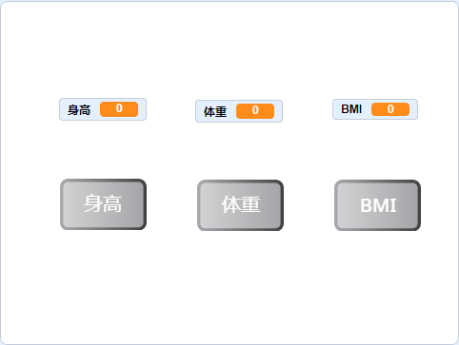

（2）点击“身高”按钮，询问“请输入身高，单位米”，输入数值后，变量“身高”显示对应值；

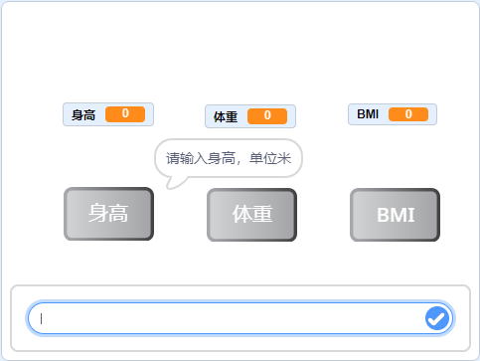

（3）点击“体重”按钮，询问“请输入体重，单位千克”，输入数值后，变量“体重”显示对应值；

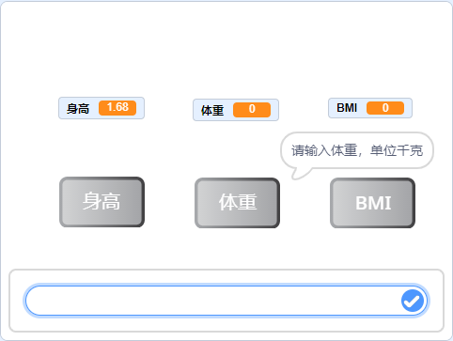

（4）点击"BMI“按钮，计算BMI的值，BMI = 体重 /（身高*身高），变量”BMI“显示对应值，按钮说出”超重“、”超轻“或者“正常”；

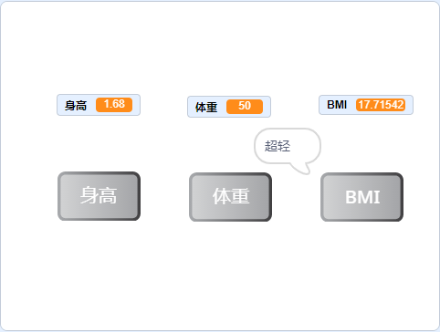

（5）判断依据如下：

BMI < 18.5 超轻

BMI >= 18.5并且BMI < 24 正常

BMI >= 24 超重

试题编号：202503-S4-21

试题类型：编程题

标准答案：

参考程序：

身高按钮

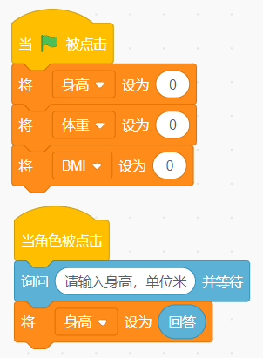

体重按钮

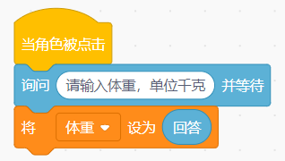

BMI按钮

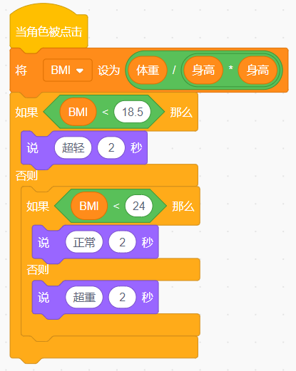

试题难度：容易

试题解析：

评分标准：

（1）角色和文字都正确；（2分）

（2）能创建三个变量；（3分）

（3）能询问身高和体重；（2分）

（4）输入后变量身高体重能更新；（3分）

（5）能根据要求输出“超轻”、“超重”和“正常”。（5分）

展示地址：点击浏览

考生答案：（此题已作答）

考生得分：15

是否评分：已评分

评价描述：

22. 小写转大写

1.准备工作

（1）默认小猫角色；

（2）默认白色背景。

2.功能实现

（1）点击绿旗，小猫询问“请输入一段英文”；

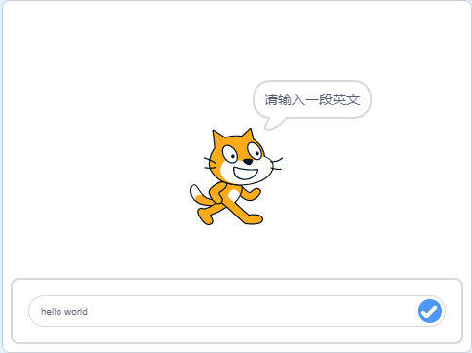

（2）等待1秒后，小猫将输入的英文中的小写字母全部转换为大写字母，其他字符不变；

（3）小猫说出转换后的文字。

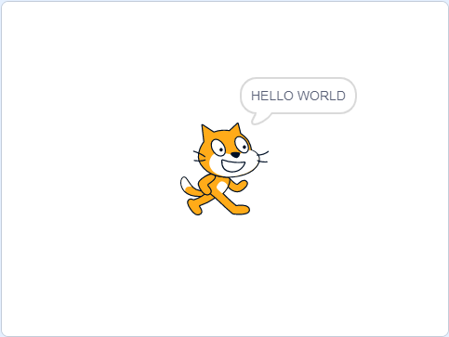

试题编号：202503-S4-22

试题类型：编程题

标准答案：

参考程序：

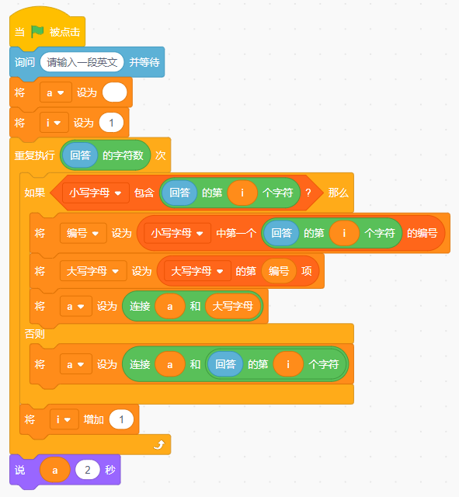

试题难度：容易

试题解析：

评分标准：

（1）可以询问输入一段英文；（2分）

（2）能够使用循环和变量，遍历回答的每个字符；（2分）

（3）能够判断是否是小写字母；（2分）

（4）能够用字符串的连接生成新的字符串；（2分）

（5）能够说出转换后的字符串。（2分）

展示地址：点击浏览

考生答案：（此题已作答）

考生得分：2

是否评分：已评分

评价描述：

23. 跳水比赛

小猫是跳水比赛裁判长，每个运动员有十次成绩，将十次成绩的总分减去最高分，减去最低分，就是这个运动员的基础分。如果有两项或以上的分数都是最高分，只需要减一个即可，最低分也一样处理，请编程帮小猫计算基础分。

1. 准备工作

（1）默认小猫角色；

（2）默认白色背景。

2.功能实现

（1）点击绿旗，生成十个50到100的随机数，存入分数列表中；

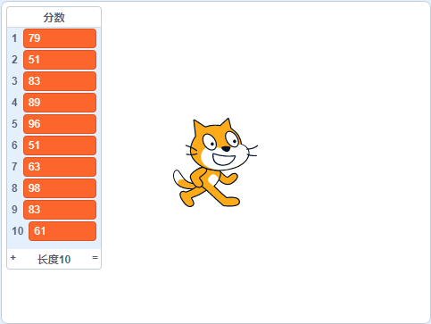

（2）按下空格键，小猫说“基础分是xxx” 2秒。

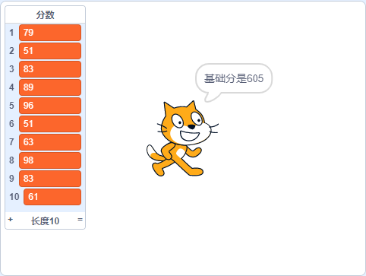

试题编号：202503-S4-23

试题类型：编程题

标准答案：

参考程序：

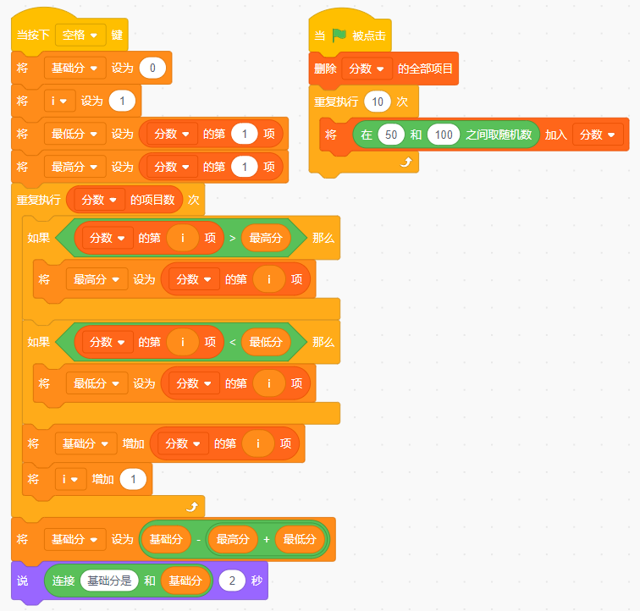

试题难度：容易

试题解析：

评分标准：

（1）能生成10个随机数存到列表中；（3分）

（2）能求出最大值；（3分）

（3）能求出最小值；（3分）

（4）能求出总和；（3分）

（5）能说出总和减最大值和最小值。（3分）

展示地址：点击浏览

考生答案：（此题已作答）

考生得分：6

24. 绘制图形

1.准备工作

（1）默认小猫角色，隐藏；

（2）默认白色背景。

2.功能实现

（1）画笔的颜色是蓝色，粗细为3；

（2）绘制如下图所示的图形，正方形个数为12个，正方形边长和直线长度自定义，不超出舞台即可。

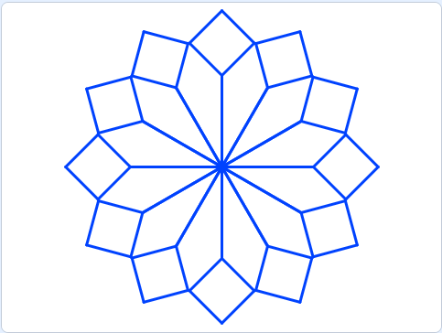

试题编号：202503-S4-24

试题类型：编程题

标准答案：

参考程序：

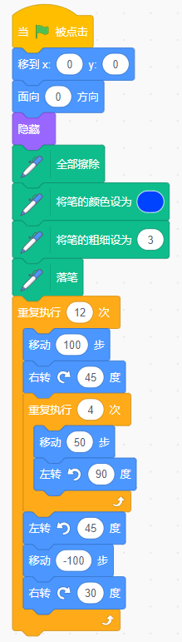

试题难度：一般

试题解析：

评分标准：

（1）能够绘制出一个正方形；（3分）

（2）能够绘制出十二个正方形；（3分）

（3）能够绘制出完整图形，角度都正确 。（4分）

展示地址：点击浏览

考生答案：（此题已作答）

考生得分：10

是否评分：已评分

评价描述：